REQUERIMENTO Nº 133/2020

Requer informações sobre uma grande concentração de reclamações de falta de pagamento de salário dos funcionários da empresa S.S.P. Special Service de Proteção e Conservação Patrimonial Ltda – EPP, CNPJ sob nº 19.061.303/0001-42, que foi contratada em 21 de março de 2019.

Senhor Presidente,
Senhores Vereadores,

CONSIDERANDO que há uma grande concentração de reclamações de falta de pagamento de salário dos funcionários da empresa S.S.P. Special Service de Proteção e Conservação Patrimonial Ltda – EPP, CNPJ sob nº 19.061.303/0001-42, que foi contratada em 21 de março de 2019, conforme portal da transparência http://www.santabarbara.sp.gov.br/v5/index.php?pag=contrato&dir=servicos&id=2973, e que ou deveria ter sido renovado, ou não, porém ainda não feita mais nenhuma publicação sobre a situação contratual, sendo estas as partes do contrato com o município de Santa Bárbara D’Oeste como segue:
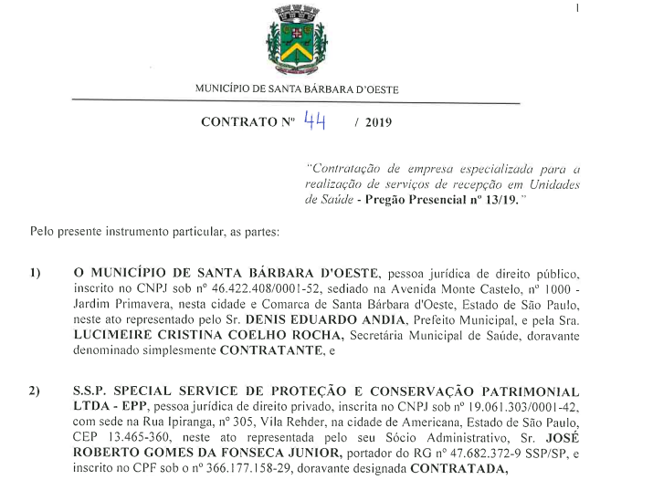

CONSIDERANDO que ocorre que o presente contrato teve seus recursos orçamentários definidos e com o seguinte valor de renovação:
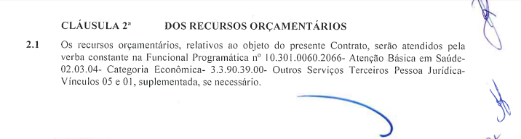
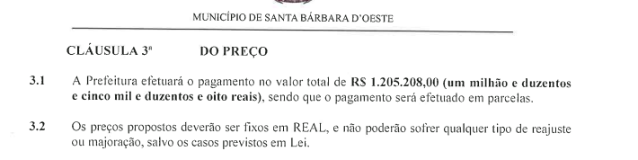

Considerando que no próprio contrato estão estabelecidos ali as regras para pagamento e as responsabilidades como segue:
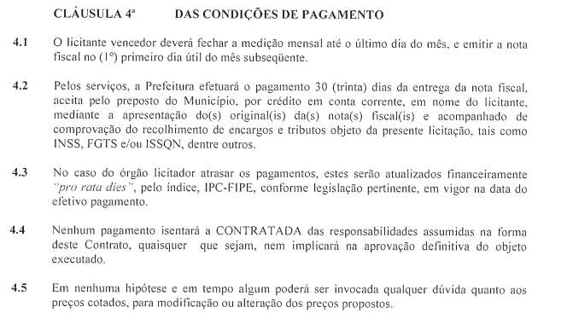

Considerando que ainda consta na clausula 5.18:
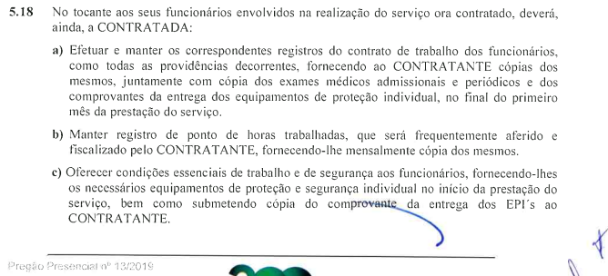

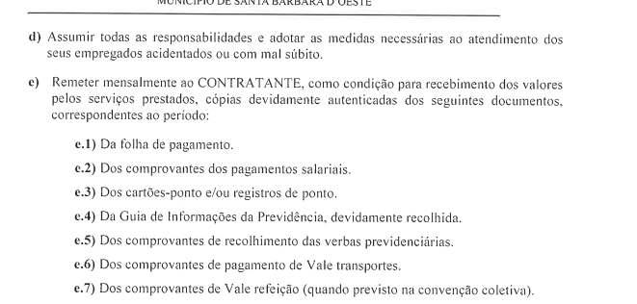

Considerando por fim, que por derradeiro essa renovação se deu na data de 21 de março do corrente ano com as seguintes aposições de assinaturas:
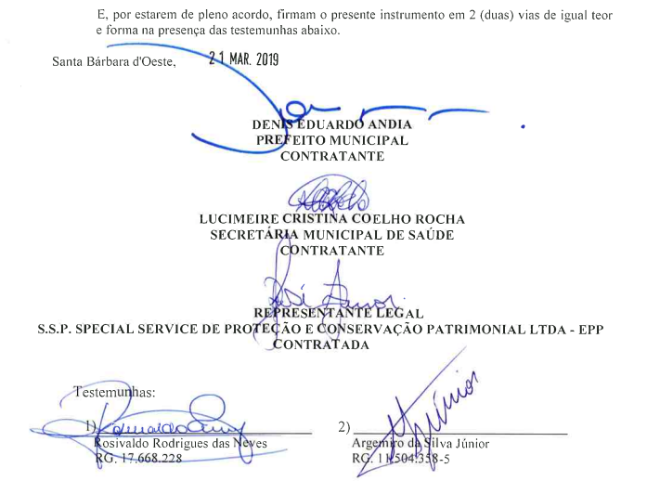

REQUEIRO que, nos termos do Art. 10, Inciso X, da Lei Orgânica do município de Santa Bárbara d’Oeste, combinado com o Art. 63, Inciso IX, do mesmo diploma legal, seja oficiado o Excelentíssimo Senhor Prefeito Municipal para que encaminhe a esta Casa de Leis as seguintes informações:

- Seja informado sob pena das responsabilidades cabíveis se o contrato 44/2019, oriundo do Edital / Pregão Presencial sob nº 13/2019, foi renovado ou não;
- Em caso de renovação porque ainda não consta os dados no Portal da Transparência como determina a legislação vigente;
- Seja fornecida certidão pelo senhor Prefeito Municipal sob pena de responsabilidade de quem é o gestor responsável pelo cumprimento do contrato por parte desta, e também se este gestor foi o responsável pela renovação ora noticiada;
- Seja fornecida cópias de todas as guias e documentos comprobatórios elencadas no artigo 5.18, em especial letras c (EPI’s), e.4 (guia de informações da Previdência, devidamente recolhida); e.5 (comprovante de recolhimento das verbas previdenciárias); e.6 (comprovante de pagamento de Vale transportes); e.7 (comprovantes de Vale refeição);
- Seja informado quais funcionários também fazem parte da fiscalização do efetivo cumprimento do contrato, além do gestor;
- Seja fornecido relação de TODOS os funcionários que foram demitidos desde o início do contrato originário e até a presente data, com cópia das respectivas TRCT – Termo de Rescisão de Contrato de Trabalho e seus respectivos comprovantes de pagamentos (verbas rescisórias / FGTS / recolhimentos previdenciários patronal e trabalhador).

Plenário “Dr. Tancredo Neves”, em 13 de abril de 2020.

Edivaldo Meira
“Batoré”
-vereador-

